РОССИЙСКАЯ ФЕДЕРАЦИЯ
ОРЛОВСКАЯ ОБЛАСТЬ

АДМИНИСТРАЦИИ ГОРОДА ЛИВНЫ

ПОСТАНОВЛЕНИЕ

13 июня 2018 г. № 388
г.Ливны

Об организации праздничной торговли
при проведении мероприятий,
посвященных Дню города Ливны

В соответствии с постановлением администрации города Ливны от 7 мая 2013 года №22 «Об организации торговли при проведении праздничных и иных культурно-массовых мероприятий на территории г.Ливны Орловской области», в целях упорядочения деятельности нестационарных объектов мелкорозничной торговли, на основании а также для наиболее полного удовлетворения покупательского спроса населения при проведении праздничных мероприятий, посвященных празднованию Дню города Ливны, администрация города
п о с т а н о в л я е т:
1. Комитету экономики, предпринимательства и торговли (Золкина С.А.) организовать 30 июня 2018 года праздничную торговлю на территории города Ливны по ул.Ленина.
2. Утвердить схему размещения нестационарных торговых объектов по ул.Ленина согласно приложениию1 к настоящему постановлению.
3. Утвердить ассортиментный перечень продовольственных и непродовольственных товаров для организации праздничной торговли согласно приложению 2 к настоящему постановлению.
4. Определить срок подачи заявок на участие в праздничной торговле – до 28.06.2018г. по форме, указанной в приложении 3 к постановлению администрации города от 07 мая 2013 года №22 «Об организации торговли при проведении праздничных и иных культурно-массовых мероприятий на территории г.Ливны Орловской области».
5. Определить размер торгового места при проведении праздничной торговли – 5 кв.м.
6. Оплата за размещение нестационарного торгового объекта осуществляется на основании приложения 2 к постановлению администрации города от 07 мая 2013 года №22 «Об организации торговли при проведении праздничных и иных культурно-массовых мероприятий на территории г.Ливны Орловской области».

7. Комитету экономики, предпринимательства и торговли администрации города (Золкиной С.А.):
7.1. Организовать выдачу разрешений на право размещения объектов праздничной торговли на территории города Ливны с 20 июня 2018 года.
7.2. Обеспечить публикацию об организации праздничной торговли в средствах массовой информации.
8. Контроль за исполнением настоящего постановления возложить на заместителя главы администрации города по экономике и финансам Л.И. Полунину.

Исполняющий обязанности
главы города В.Г.Середа

Приложение 1 к постановлению администрации г.Ливны от _______________ 2018г. №________

СХЕМА РАСПОЛОЖЕНИЯ
торговых мест
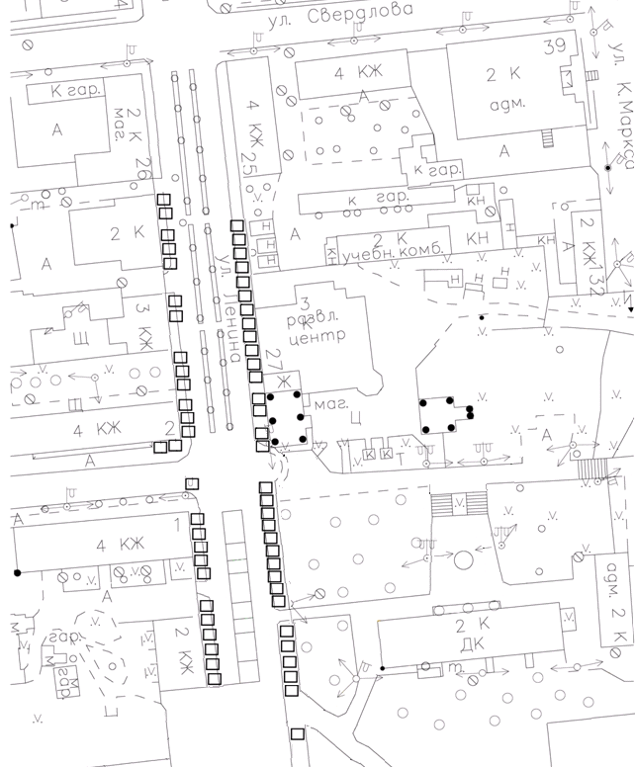

Аверкиева Н.В.
7-32-77
Приложение 2 к постановлению администрации г.Ливны от _______________ 2018г. №________

Ассортиментный перечень
продовольственных и непродовольственных товаров
для организации праздничной торговли

1. Изделия народного и художественного промысла.
2. Сувенирная продукция.
3. Игрушки, шары.
4. Кондитерские изделия (без кремовых начинок).
5. Кондитерские изделия промышленного производства,
сладкая вата, поп-корн.
6. Кулинарная продукция собственного приготовления организаций
общественного питания.
7. Безалкогольные напитки ( соки, лимонад, минеральная вода и так
далее) в промышленной упаковке (пластик, картон, жесть), торговля
в розлив только в одноразовой посуде.
8. Мороженое (при наличии морозильного оборудования).

Аверкиева Н.В.
7-32-77

